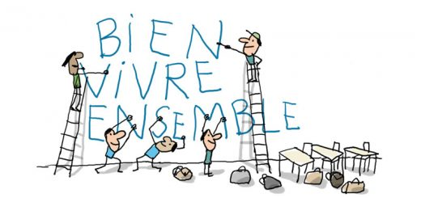
Compte rendu de la réunion des délégués citoyens du 12/12/2022

Présents : Athéna, Manon, Lola CP, Anaëlle, Louise, Lola CE1, Théo, Clara,
Jules V., Amy, Anakin, Lizzie, Guilain, Ophélie, Sophia, Gabin, Lucas, Arthur, Jules L., Zoé, Nina, Gauthier

1- Relecture du compte rendu du dernier conseil de délégués
A noter :
- Jules et Zoé n'ont pas eu le temps de faire la lettre pour la mairie pour demander des barres transversales pour les buts (à voir si possible sur un temps de récréation)

2- Point sur les messages clairs
- Retour des classes sur les messages clairs :
- Classe de CE1-CE2 de Laura : 13 élèves font des messages clairs. Ils vont reprendre en classe avec des vidéos et des petites situations
Pas d'autre retour...

3- Le banc de l'amitié.
Merci à chaque classe pour leur proposition de logo.
Des employés de la mairie ont poncé et peint en blanc les deux bancs.
Les délégués ont déjà bien travaillé avec Laetitia Tabis lors de la journée de la laïcité le 9/12. D'autres séances sont à planifier pour continuer le projet. (à voir avec les maîtresses)

4- Goûter de Noël
Résultat du tirage au sort :
Classes de MS/GS et de CE1/CE2 (Séverine)
Classes de GS/CP et de CM1/CM2 (Julie)
Classes de TPS/PS et de CM1/CM2 (Sophie)
Classes de PS/MS et de CE2/CM1
Classes de CP/CE1 (Laetitia), de CP/CE1 (Audrey) et de CE1/CE2 (Laura)
Chaque duo ou trio se met d'accord pour la salle du goûter.
Les goûters sont achetés par Maîtresse Catherine et seront à prendre en salle des maîtres.

